TEST DE EVALUARE INIȚIALĂ – B
Nume __________________________
Data ___________________________
- Scrie câte trei numere de trei cifre care îndeplinesc condițiile:
- Sunt scrise cu cifre consecutive: ..........................................................
- Sunt egale cu răsturnatul lor: ..............................................................
- Cifra sutelor reprezintă jumătate din cifra zecilor: ..................................
- Privește cu atenție imaginile de pe jetoane, efectuează calculele, apoi scrie denumirea formei de relief:
- care se află pe jetonul cu cel mai mare rezultat obținut: ..................................
- care se află pe jetonul cu cel mai mic rezultat: ..................................
- care se află pe jetonul unde rezultatul e scris cu cifre consecutive: ..................................
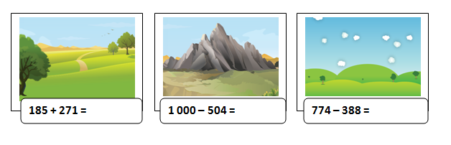

- Scrie A în casetă, dacă propozițiile următoare sunt adevărate și F, dacă sunt false:
Pătratul are 4 axe de simetrie.

Semicercul reprezintă un sfert dintr-un cerc.
O cutie în formă de cuboid are 6 fețe dreptunghiulare.
Imaginea alăturată este a unui cub desfășurat.
Un pahar poate avea formă de sferă.

- Rezolvând exercițiile vei afla la ce oră servesc cina fiecare dintre cei trei prieteni. Completează pe cadranul ceasului ora respectivă.
 | 5 x 8 – 21 =......................................................... | 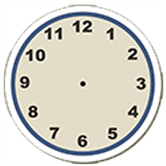
 | 2 x 3 x 3 =............................................................
 | 9 x 9 – 60 =.........................................................

- Scrie operația potrivită, apoi calculează:
- Câți puișori va avea bunica dacă a pus câte 5 ouă sub fiecare dintre cele 3 găini–cloșcă?
.................................................................................
- Sunt 9 iezi născuți de 3 capre. Câți iezi are fiecare capră?
...................................................................................
- Jumătate dintre cei 20 de delfini de la țărmul Mării Negre sunt pui. Câți delfini adulți sunt?
......................................................................................
- Au încolțit 9 semințe de fasole, adică un sfert din numărul celor plantate. Câte semințe am pus la încolțit?
.......................................................................................

- Află numerele acoperite de aripile fluturașilor:

- 900 – = 883 b) 68 + = 555 c) - 412 = 199

- În clasă, pentru a realiza o machetă a Sistemului Solar s-au folosit
câte 3 coli de carton pentru fiecare dintre cele 8 planete și 2 seturi
a câte 4 coli pentru Soare.

Câte coli de carton au mai rămas, dacă la început au fost 125?

BAREMUL DE CORECTARE ȘI APRECIERE

Itemul | Foarte bine | Bine | Suficient
1 | Identifică toate cele nouă numere. | Identifică cel puțin șase dintre numerele cerute. | Identifică cel puțin trei dintre numerele cerute.
2 | Efectuează corect calculele, compară rezultatele și recunoaște formele de relief în toate cele trei situații. | Efectuează corect calculele, compară rezultatele și recunoaște formele de relief în două dintre situațiile date. | Efectuează corect calculul, compară rezultatele și recunoaște formele de relief într-una dintre situațiile date.
3 | Stabilește corect valoarea de adevăr a celor cinci propoziții date. | Stabilește corect valoarea de adevăr a patru dintre propozițiile date. | Stabilește corect valoarea de adevăr a cel puțin două dintre propozițiile date.
4 | Calculează și indică corect ora în toate cele trei cazuri date. | Calculează și indică corect ora în două dintre cazurile date. | Calculează și indică corect ora într-unul dintre cazurile date.
5 | Identifică operațiile necesare și efectuează corect calculul în toate cele patru situații. | Identifică operațiile necesare, însă are erori de calcul în cel mult două dintre situațiile date. | Identifică operațiile necesare.
6 | Calculează corect termenul necunoscut în toate cele trei cazuri. | Calculează corect termenul necunoscut în două dintre situațiile date. | Calculează corect termenul necunoscut într-una dintre situațiile date.
7 | Rezolvă problema cu plan de rezolvare și efectuează corect calculele. | Efectuează corect operațiile implicate în rezolvarea problemei, dar fără plan de rezolvare. | Identifică operațiile implicate în rezolvarea problemei, însă are erori de calcul.

ÎNREGISTRAREA REZULTATELOR
MATRICEA ITEM-ELEV
Nr,  crt. | Itemul  Numele elevului | I 1 | I 2 | I 3 | I 4 | I 5 | I 6 | I 7 | Calificativ
 | TOTAL ITEMI REALIZAȚI

INTERPRETAREA REZULTATELOR

Concluzii în urma aplicării testului | Măsuri propuse

